Verslag 2 Community of Practice

  - Digitale bijeenkomst 1 juli 2021

Op donderdagmiddag 1 juli vond de tweede Community of Practice (CoP) plaats van het programma Ondergrond InZicht. In de CoP werken het bedrijfsleven, overheden en kennisinstituten samen om het gebruik van ondergrondvisualisaties verder te ontwikkelen. Deelnemers krijgen de ruimte om in de CoP hun ervaringen te delen over ondergrondvisualisaties en om input en kennis te vragen van anderen. In deze bijeenkomst kwamen drie praktijkvoorbeelden aan bod in de vorm van drie casussen. De praktijkvoorbeelden waren gericht op het thema “(her)ontwikkelen van een straat/wijk”. Tevens werd het eerste pilotproject besproken die binnen het programma uitgevoerd gaat worden. Aan het einde van de bijeenkomst konden deelnemers aangeven wat zij van de CoP vonden en welke casus voor hun het meest inspirerend was.

In dit verslag staat een korte samenvatting van de drie casussen, het pilotproject en de feedback van de deelnemers over de tweede bijeenkomst.

Casus 1: de digitalisering van de Stadsatlas gemeente Nijmegen
De stadsatlas van de gemeente Nijmegen bestaat uit ruim 60 verschillende analoge kaarten met uiteenlopende thema’s. De atlas komt voort uit de wens om kaarten over de leefomgeving te bundelen. Zo bevat de atlas kaarten over de ondergrond, energietransitie en klimaatadaptatie. De gemeente Nijmegen zet in op het gebruik van kaartmateriaal ter bewustwording van de ontwikkeling van de stad, de stadsgenese (figuur 1). Door de stadsgenese te beschrijven en te gebruiken als gids kan duurzaam worden ingezet op klimaatadaptatie en stedelijke ontwikkeling. Zo blijkt dat kaartmateriaal niet alleen op een operationeel niveau kan worden ingezet, maar ook op een strategisch of tactisch niveau.

In de gesprekken rondom de omgevingsvisie ging het over de rol van de bodem in maatschappelijke opgaven. De bodem werd niet alleen inzichtelijk op een kaart, maar ook in de hoofden van de mensen. Met de komst van de Omgevingsvisie ontstond de behoefte aan een digitale atlas. Tevens is de gemeente is op zoek naar tools en visualisatiemogelijkheden voor het nog verder inzichtelijk maken van ondergrondthema’s, zoals het thema ‘drukte in de ondergrond’.

Bij de vragen en antwoorden is gesproken over de verschillende platformen waar informatie over data en visualisatie van de ondergrond te vinden is, zoals COB, Citydeal openbare ruimte en het programma Ondergrond InZicht.

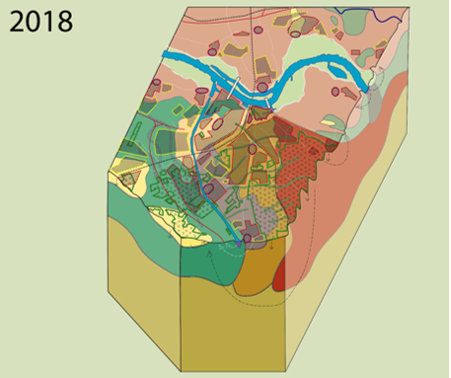
Figuur 1. Stadsgenese van de gemeente Nijmegen. Visualisatie uit de Stadsatlas Nijmegen (2018)

Casus 2: storymap 3D visualisatie gemeente Papendrecht
De storymap van de gemeente Papendrecht beschrijft hoe de gemeente met de beschikbare data van BRO en andere bronnen een 3D visualisatie maakte. De storymap was een initiatief vanuit BRO om als Proof of Concept te dienen voor een kleine tot middelgrote gemeente. In de storymap staat informatie over de grootste uitdagingen van de gemeente, namelijk het klimaatadaptief maken van straten en het aanleggen van bodemenergiesystemen. De gemeente heeft behoefte aan een bruikbare ondergrondvisualisatie van aanwezige objecten. De 3D visualisatie combineert openbare data met gemeentelijke data om de ondergrondse ruimte inzichtelijk te maken. Op de kaart ziet men de bodemopbouw (BRO data) met daarin de kabels en leidingen (data van netbeheerders), boomwortels en ondergrondse objecten (gemeentelijke data) (figuur 2). Zo maakt de 3D visualisatie de ondergrondse ruimte van de gemeente inzichtelijk en knelpunten, door bijvoorbeeld een veelheid aan ondergrondobjecten, zichtbaar.

De How-To handleiding in de storymap beschrijft de stappen om de data om te zetten naar een 3D visualisatie. Met deze handleiding kan een dergelijke 3D visualisatie met de gebruikte software relatief eenvoudig gerealiseerd worden.

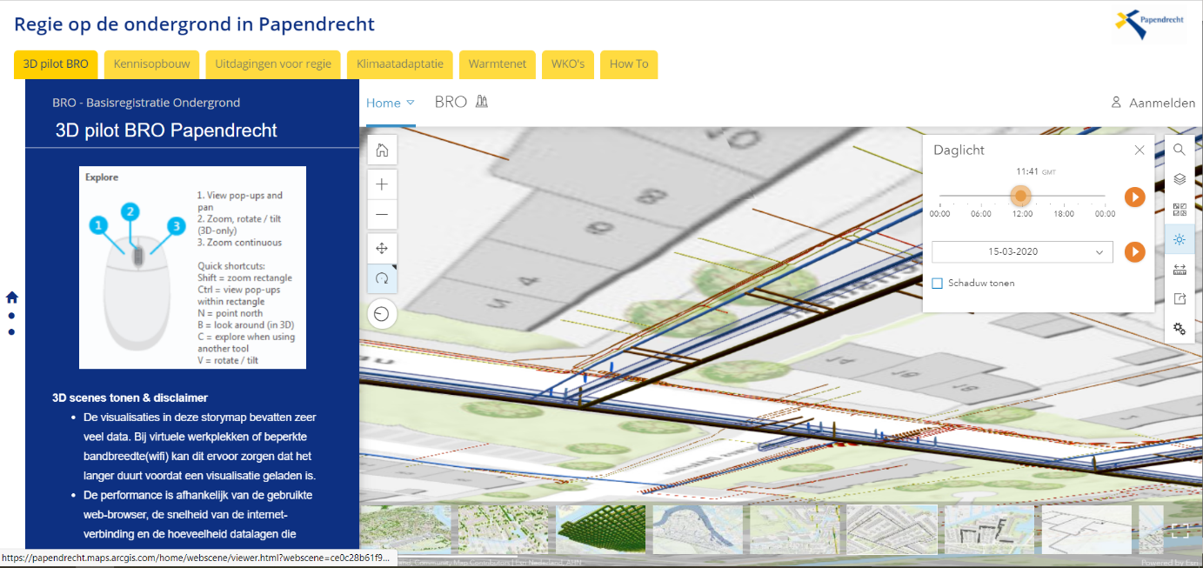
Figuur 2. Storymap voor het maken van een 3D visualisatie voor de gemeente Papendrecht. De storymap is digitaal beschikbaar.

Casus 3: DNA van de stad gemeente Leiden
De provincie Zuid-Holland zet al langere tijd in op 3D ordening van de ondergrond. Zij staan voor het integraal en structureel inzetten van kaartmateriaal bij de planvorming van gebiedsontwikkeling. Dit leidde al tot het integraal meenemen van de ondergrond in enkele gemeentelijke omgevingsvisies. Eén van de bruikbare methodes om de vele beschikbare data en informatie uit de bodem- en ondergrondsector te vertalen naar bruikbaar kaartmateriaal is het project “DNA van de stad en omgeving”. Het doel daarbij is om potentiekaarten en signaleringskaarten op te stellen ter ondersteuning van omgevingsvisies en klimaatstrategieën. De provincie ondersteunde meerdere pilots, waaronder in Rotterdam en Leiden. De provincie streeft ernaar dat de omgevingsdiensten als kennisdrager de gemeenten verder kunnen helpen.

In gemeente Leiden is met deze methodiek beschikbare bodeminformatie vertaald naar een infiltratiekansenkaart en een potentiekaart voor bodemenergie. Uit de inventarisatie bleek dat veel bodeminformatie beschikbaar is, maar wel versnipperd (figuur 3). Het project vertaalde de ondergronddata naar diverse kaarten, waarop gebieden met knelpunten duidelijk zichtbaar maakten.

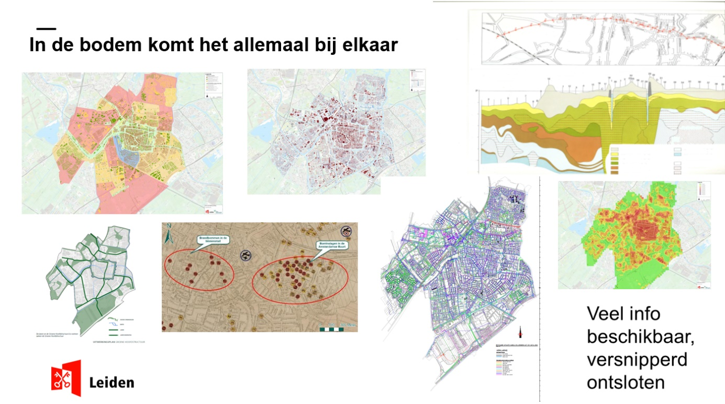

Figuur 3. Resultaat van Ondergrondvisualisaties uit de inventarisatie voor bodeminformatie van de gemeente Leiden op basis van de DNA methodiek.
Pilot: infiltratiemogelijkheden voor de gemeente Enschede
De gemeente Enschede beantwoordde de oproep voor pilotcasussen voor het programma Ondergrond InZicht. De gemeente is al langere tijd bezig met een visie voor bodem en ondergrond, waarbij specifieke aandacht is voor het waterbergend vermogen. In het water en klimaatplan Enschede 2022-2026 staan de maatregelen die grondwateroverlast en hemelwateroverlast kunnen verminderen. De stadsgenese van de gemeente onderaan een stuwwal veroorzaakt namelijk wateroverlast in de stad (figuur 4). Door ondiep voorkomende leemlagen infiltreert water slecht in de stuwwal. Dit veroorzaakt wateroverlast onderaan de stuwwal. De gemeente is al langere tijd bezig met het visualiseren van de doorlatendheid van de bodem met data uit GeoTOP. Deze data is echter niet gedetailleerd genoeg om op straatniveau technische maatregelen te kunnen toepassen. De gemeente vraagt daarom het programma Ondergrond InZicht om hulp om bodem- en (diepe) ondergrondinformatie goed in beeld te brengen op straatniveau.

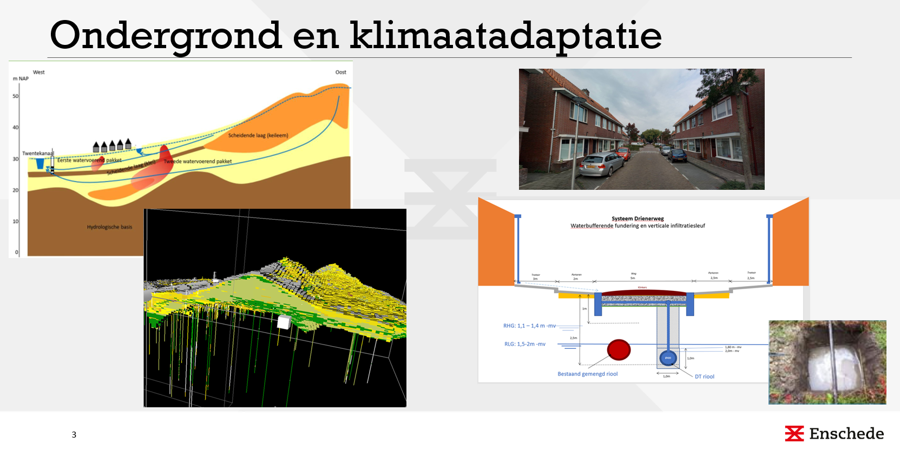
Figuur 4. Ondergrondvisualisaties van de gemeente Enschede om het waterbergend vermogen van de bodem en ondergrond in beeld te brengen. De visualisaties zijn te grofmazig om op straatniveau onderbouwde maatregelen te kunnen nemen.

Evaluatie: Community of Practice 2
Uit de evaluatie blijkt dat de drie casussen een goede input gaven voor de Community of Practice. Deelnemers luisterden geboeid naar de informatieve en ook leuke verhalen van anderen die ondergrondvisualisaties gebruiken. Er is dan ook geen enkele deelnemer die sowieso niet komt bij de volgende bijeenkomst (zie afbeeldingen hieronder)!

Het was duidelijk dat de afwisselende casussen ieder inspirerend waren op een andere manier. Zo waren de casussen van Papendrecht en Nijmegen het meest inspirerend door het doorgelopen proces en de casus Leiden het meest inspirerend door de samenwerking. De echte WOW factor ontstond door de Storymap van Papendrecht. Deze Storymap en de visualisaties van de gemeente Leiden waren het meest inspirerend op eindproduct. Hopelijk werden sommige deelnemers zo geïnspireerd dat zij nu zelf aan de slag gaan met de mogelijkheden voor ondergrondvisualisaties (zie afbeeldingen op de volgende pagina)

Vooruitblik: Community of Practice 3
De derde Community of Practice staat in september op de planning. We gaan dan in op het thema Energietransitie en bodemenergie. Een relevant thema voor de deelnemers. Er zijn al meerdere deelnemers die graag hun casus presenteren, namelijk de Warmterotonde in de provincie Zuid-Holland en de aanleg van WKO systemen bij de Rotterdamse Zalmhaven. (zie afbeeldingen hieronder).

Komt u ook? Aanmelden kan via ondergrondinzicht@deltares.nl.

